ТОП 5 городов мира которые обязательно нужно посетить.
Каждый из нас рано или поздно сталкивается с жизненными проблемами, которые хочешь , ни хочешь выбивают из колеи. В голове же красной строкой бежит вопрос "куда уехать, куда сбежать что бы отдохнуть и отвлечься от всей этой суеты" В этой подборке мы расскажем вам о самых необыкновенных, самых прекрасных и удивительных городах мира, которые обязательно нужно посетить и насладиться колоритом, традициями, обычаями и отдохнуть от нависших проблем.
1.Париж, Франция
Париж, прекрасный город в который стремится каждый романтик. Разве вам не хотелось проснуться утром выглянуть из окна увидеть величественно стоящую Эйфелеву башню, насладиться свежеиспеченными круассанами, пройти по старым улочкам, где каждый дом, каждый поворот, кричит о том что жизнь безмятежна и прекрасна. Что бы ощутить всю прелесть атмосферы этого города достаточно просто пройти по Елисейским Полям, зайти в Гранд-Оперу, и обязательно подняться на саму Эйфелеву башню откуда простирается прекрасный вид на город.

2.Барселона, Испания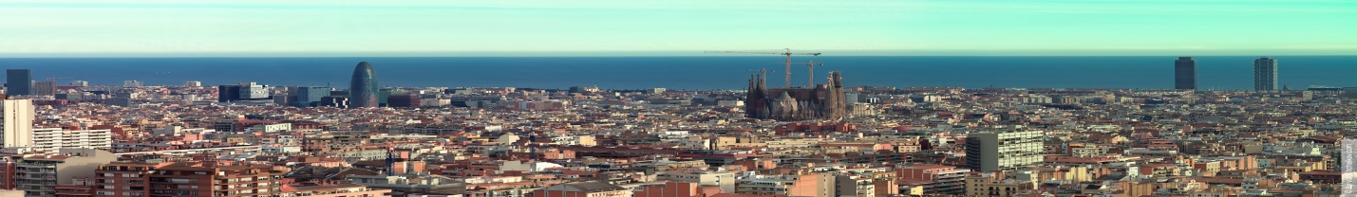
Гордая красавица Барселона, прекрасна в своих чертах – главный символ и столица Каталонии, настоящее чудо расположившееся в Испании. Само место, пропитанное духом вольности, беззаботности и свободы, просто не может не привлекать – побывав здесь хоть раз, хочется возвращаться вновь и вновь. Еще раз пройтись по бульвару Рамбла, поглазев на вечно веселых мимов, или же зайти на старинный рынок Бокерия и накупить сувениров, что бы вспоминать как это было, подняться на статую Колумба и любоваться прекрасным видом порта и бескрайним морем –найдется уйма причин, чтобы вновь посетить этот чудный город!

3. Лас-Вегас, США
Лас-Вегас, город игральных карт, ночных клубов, казино и вечных тусовок. Самые солидные казино находятся в главной исторической части мегаполиса вдоль улицы "Лас-Вегас стрип" На ней вы запросто сможете увидеть копии египетских пирамид, величественного сфинкса, бруклинский мост или триумфальную арку. Правда в Лас-Вегасе есть еще на что посмотреть помимо казино, вы можете поехать в "Заповедник Ред Рок Каньон Нешнел" и полюбоваться на красные скалы, заняться скалолазанием или же посетить Стратосферу и заняться там Банджи-Джампингом.

4. Гавана, Куба
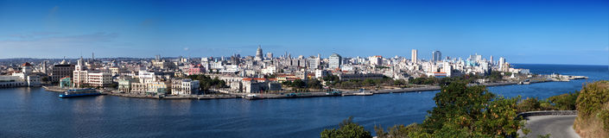
Гавана — колоритный и притягательный город, один из самых необычных во всем мире. Узнаваемая и запоминающаяся навсегда атмосфера, множество достопримечательностей и особое настроение, витающее в воздухе, привлекают сюда путешественников и позволяют погрузиться в удивительный мир столицы остров.

5. Кутаиси, Грузия
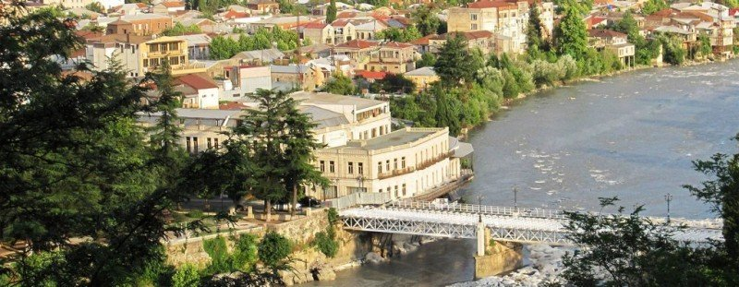
Кутаиси, одно из самых интереснейших мест Грузии. Город полон памятников старины, музеев, храмов, и других объектов находящихся под охраной ЮНЕСКО. Колоритные улицы, добродушные жители, вино, национальная кухня, не оставят вас равнодушными, вы захотите еще не раз вернуться сюда.

